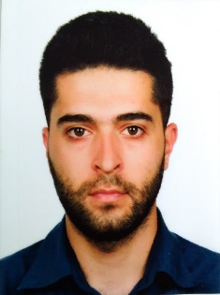

**FATİH GÖKKAYA**

1994 Yozgat doğumludur. 14 yaşımda sanatla tanıştı. Orta ve lise öğretimini güzel sanatlar lisesinde tamamladı. Cumhuriyet Üniversitesi Eğitim Fakültesi Resim Öğretmenliği Bölümü’nden mezun oldu. Hâlen çalışmalarını sürdürmektedir.

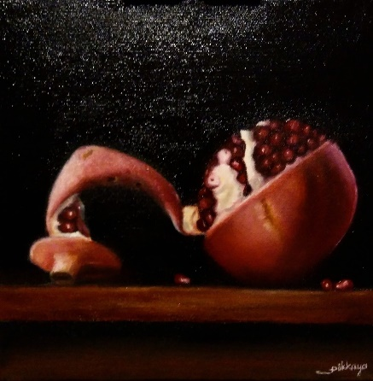 **Natürmort ve ışığın aşkı**

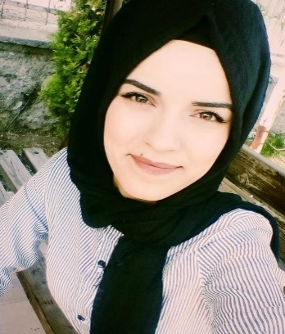

**Fatma Sultan KILINÇASLAN**

1993’de Yozgat’ta doğdu. Yozgat Bozok Üniversitesi MYO Geleneksel El Sanatları Bölümünü ve Süleyman Demirel Üniversitesi Güzel Sanatlar Fakültesi Geleneksel Türk Sanatları Tezhip Ana Sanat Dalı’nı birinci olarak bitirdi. Halk Eğitim merkezleri ve devlet okullarında görev yaptı.

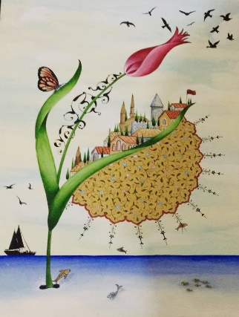 **Diriliş.**

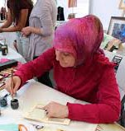

**Hattat Fatmagül SAKLAVÇI**

1969’da  Ankara’da doğdu. İlkokul, ortaokul ve lise öğrenimini TED Kayseri Koleji’nde yaptı. Erciyes Üniversitesi Elektronik Bölümü ve Anadolu Üniversitesi İlahiyat ve Anadolu Üniversitesi İşletme Fakültesi’nden mezun oldu. İngilizce Öğretmenliği yaptı. Kültür Bakanlığı’ndan Hüsn-i Hat, Tezhip, Ebru ve Osmanlıca derslerini aldı. Hattat Hasan Çelebi’nin öğrencilerinden Hattat Cafer Kelkit’ten Sülüs ve Nesih icazetleri, Müzehhib Cefer Yıldız’dan Tezhip icazeti aldı. 2013 senesinde Hüsn-i Hat ve Tezhip Dalı’nda Kültür ve Turizm Bakanlığı Geleneksel El Sanatları Sanatkârı unvanları aldı. 2010 yılında  Cumhuriyet Üniversitesi İlahiyat Fakültesi Temel İslam Bilimleri Hadis Ana bilim dalında özel öğrenci olarak yüksek lisansa başladı. 2015 yılında Cumhuriyet Üniversitesi İlahiyat Fakültesi Temel İslam Bilimleri Mezhepler Tarihi Anabilim Dalı’ndan "Alevî Bektaşî İnançlarında Sembol ve Motifler" isimli tez çalışması ile yüksek lisansımı tamamladı. Halen Cumhuriyet Üniversitesi İlahiyat Fakültesi İslam Tarihi ve Sanatları Anabilim Dalı Türk İslam Sanatları Tarihi Bilim Dalı doktora öğrencisidir. AÖF Kültürel Miras AÖF Kültürel Miras ve Turizm Bölümü’nde okuyor. Sivas Cumhuriyet Üniversitesi İlahiyat Fakültesi’nde, çeşitli derneklerde hüs-i hat, tezhip, katı’ ve ebru dersleri veriyor. Sivas’ta Halk Eğitim Merkezi’nde usta öğreticidir. Yurt içi ve yurt dışında karma ve kişisel sergilere katıldı. Evli ve 4 çocuk annesidir. İngilizce ve Arapça bilmektedir.

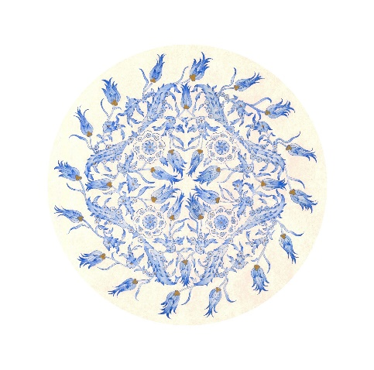 **Lalelerin Dansı**

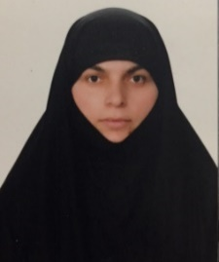

**Feriha NAYİR**

1971 yılında Kayseri’de dünyaya geldi. İlkokul eğitimimden sonra 1993 yılında evlendi. 5 çocuk annesidir. 2007-2009 yıllarında Kayseri İl Kültür Müdürlüğü’nün açtığı tezhip derslerine katıldı. 2012-2018 yılları arasında Kaymek bünyesinde Mukaddes ORHAN hocanın nezaretinde tezhip derslerine devam etti. Hâlen Mukaddes ORHAN hocanın nezaretinde tezhip derslerine devam etmektedir.

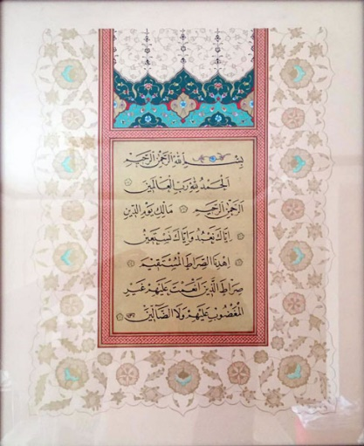 **Tezhip Çalışması**

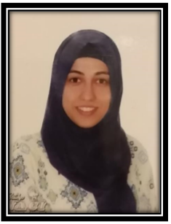

**Gizem ÇOLPAN**

1993 yılında Balıkesir’de doğdu. İlköğretim ve lise eğitimini Balıkesir’de tamamladıktan sonra 2011 yılında Sivas Cumhuriyet Üniversitesi Meslek Yüksek Okulu’nda el sanatları bölümünü okudu. 2013’de Sakarya Üniversitesi Güzel Sanatlar Fakültesi Geleneksel Türk Sanatları Bölümü’nü kazandı, 2016’da Halı-Kilim Ana Sanat Dalı’ndan mezun oldu. Ardından Sakarya Üniversitesinde Halı-Kilim Ana Sanat Dalında Yüksek Lisansa başladı, 2018 yılında buradan mezun oldu. 2019 yılında Süleyman Demirel Üniversitesi Güzel Sanatlar Enstitüsü/ Sanat ve Tasarım Fakültesi- Kültür Varlıklarını Koruma ve Onarım Bölümü doktora programını kazandı. Doktora eğitimine devam etmekte olup alanıyla ile ilgili bilimsel ve sanatsal çalışmalarını sürdürmektedir.

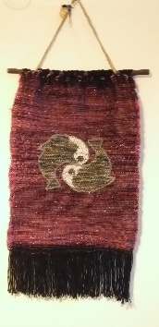

**Birlik**

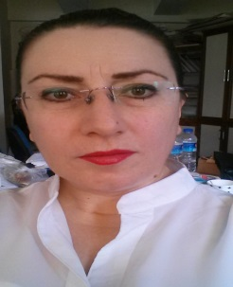

**Öğr. Gör. Hamide SOYSAL DEMİRCİ**

1974 yılında Yozgat/Sorgun’da doğdu. Gazi Üniversitesi Mesleki Eğitim Fakültesi Geleneksel Türk El Sanatları Öğretmenliği Bölümü’nden 2005’de mezun oldu. Aynı üniversitenin Eğitim Bilimleri Enstitüsü Geleneksel Türk El Sanatları Anasanat Dalı’nda 2007’de Yüksek Lisans eğitimini tamamladı. Hâlen Bozok Üniversitesi Teknik Bilimler Meslek Yüksekokulu Geleneksel El Sanatları Programı’nda Öğretim Görevlisi olarak çalışmaktadır**.**

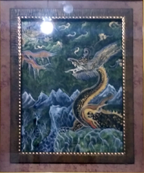 **Minyatür.**

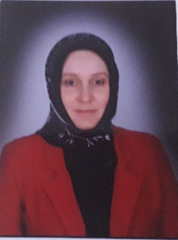

**HALE EKİM**

1978’de Kütahya’da doğdu. 1994 Kütahya Kız Meslek Lisesi çini desinatörlüğü ve 2016’da Bozok Üniversitesi Geleneksel El Sanatları Bölümü’nden mezun oldu. 2009’dan beri Yozgat/Sorgun Halk Eğitim Merkezi’nde çini desinatörü olarak çalışmalarını sürdürmektedir.

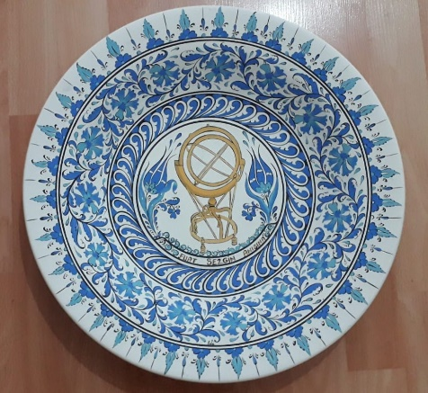 **Fuat Sezgin Anısına Geleneksel Çizgiler.**

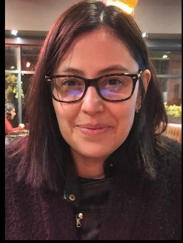

**Doç. Dr. Hatice HARMANKAYA**

1980 yılında Denizli’de doğdu. İlk ve orta öğrenimini Denizli’de, lisans ve yüksek lisans eğitimini Selçuk Üniversitesi’nde tamamladı. 2006 yılında Gazi Üniversitesi’nde başladığı doktorasını 2010 yılında bitirdi. Hâlen Selçuk Üniversitesi Mimarlık ve Tasarım Fakültesi Moda Tasarımı Bölümü’nde öğretim üyesi olarak görev yapmaktadır.

 **Kültürel Sürdürülebilirlik**

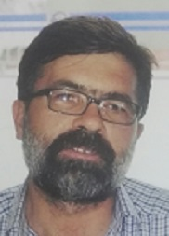

**Hüseyin AKBAŞ**

1968 yılında Yozgat/Sorgun’da doğdu, ilk, orta ve lise tahsilini Sorgun’da tamamladı. Atatürk Üniversitesi Tarih Öğretmenliği mezunu olup hâlen öğretmenlik yapmaktadır. On üç yıldır Hatt-ı Naht meşk etmektedir. Evli ve üç çocuk babasıdır.

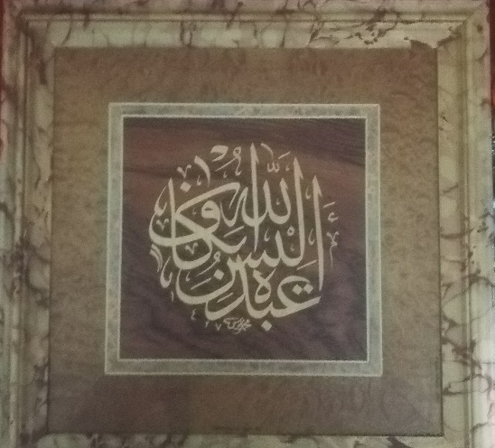  **Hatt-ı Naht.**

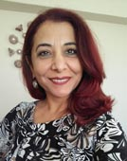

**Öğr. Gör. Emel ÇENET**

1972 yılında Osmaniye’de doğdu. 2006’da Gazi Üniversitesi Mesleki Eğitim Fakültesi Geleneksel Türk El sanatları Öğretmenliği’nden mezun oldu. 2009’da Gazi Üniversitesi Eğitim Bilimleri Enstitüsü’nde Yüksek lisansımı tamamladı. Hâlen Yozgat Bozok Üniversitesi Teknik Bilimler Meslek Yüksek Okulu Geleneksel El Sanatları Programı’nda görev yapmaktadır.

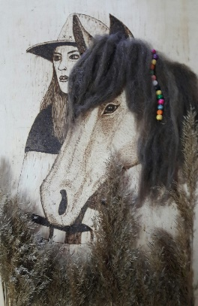 **Ahşap Yakma.**

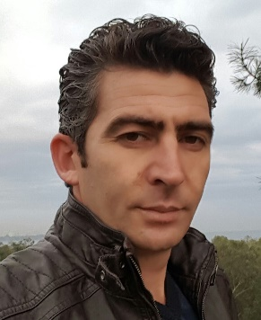

**Öğr. Gör. İsmail KILIÇ**

1981 yılında Yozgat/Sorgun’da doğdu. 2003’de Gazi Üniversitesi Teknik Eğitim Fakültesi Mobilya ve Dekorasyon Öğretmenliği Bölümü’nden ve 2006’da Gazi Üniversitesi Fen Bilimleri Enstitüsü Mobilya ve Dekorasyon Eğitimi yüksek lisans programından mezun oldu. Yozgat Bozok Üniversitesi Teknik Bilimler Meslek Yüksek Okulu’nda Öğretim Görevlisi olarak çalışmaktadır.

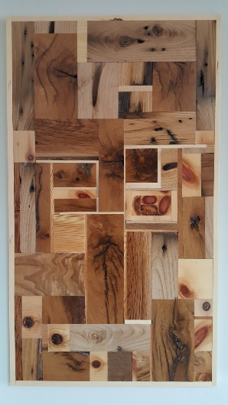

**Ahşap Pano Tasarımı**

**Arş. Gör. Kadir Gökhan TENGİZ**

1974 yılında İstanbul'da doğdu. 1999 yılında Mimar Sinan Üniversitesi Güzel Sanatlar Fakültesi Geleneksel Türk El Sanatları Bölümü Lisans Programı’ndan mezun oldu. 2003 yılında Van Yüzüncü Yıl Üniversitesi Güzel Sanatlar Fakültesi Geleneksel Türk Sanatları Bölümü’nde Araştırma Görevlisi olarak çalışmaya başladı. 2013 yılında Dokuz Eylül Üniversitesi Güzel Sanatlar Enstitüsü Geleneksel Türk Sanatları Bölümü Yüksek Lisans Programı’nı tamamlayarak mezun oldu. Hâlen Van Yüzüncü Yıl Üniversitesi Güzel Sanatlar Fakültesi Geleneksel Türk El Sanatları Bölümü Çinicilik ve Eski Çini Onarımları Anasanat Dalı’nda görevine devam etmektedir. Ulusal ve Uluslararası pek çok sergiye katılmış ve çeşitli projelerde görev almıştır.

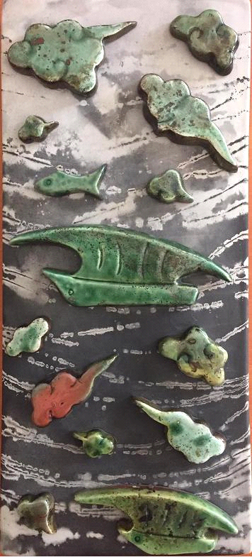 **Fırtına -7 Kalyon-Bulut Serbest Tasarım Rölyef.**

**Öğr. Gör. Kadir TUZCİ**

1969 yılında Erzurum’da doğdu. 1990’da Erzurum İmam-Hatip Lisesi’ni, 1997’de başladığı Atatürk Üniversitesi Güzel Sanatlar Fakültesi’nden 2001 yılında mezun oldu. 2013 yılında Geleneksel Türk Sanatlarında eğitimci olarak göreve başladı ve hâlen devam etmektedir.

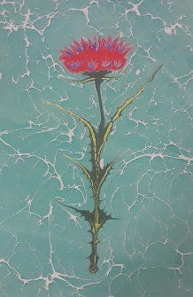 **Deve Kangalı ( Deve Dikeni)**

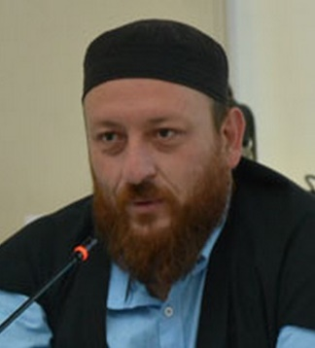

**Hattat Mahmut ŞAHİN**

1973 yılında Almanya’nın Duisburg şehrinde dünyaya geldi. İlk ve orta öğrenimini İstanbul’da tamamladı. 1991–1993 yılları arasında Caferağa Medresesi’nde Hattat Aydın Ergün’den rik’a dersleri aldı. 1993–2002 yılları arasında Hekimoğlu Ali Paşa Camii’nde Hattat Hüseyin Kutlu’dan sülüs ve nesih meşk etti ve 2002’de sülüs-nesih yazı türlerinden icazet aldı. 2000–2004 yılları arasında Süleymaniye Kütüphanesi’nde Hattat Prof. Dr. Ali Alparslan’dan talik yazısını meşk etti ve 2004’te icazet aldı.

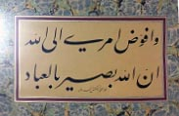 **Talık Yazı.**

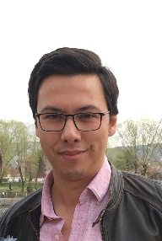

**Hattat Mehmet Can DERNEKLİ**

Hüsn-i Hat eğitimime 2012 yılında sülüs, nesih , rika yazı türlerini öğrenmek üzere çevre mühendisliği eğitimi devam ederken ,İistanbul’da ikamet eden hattat Mahmut Şahin Hoca’dan icazetli Uğur Nayır’dan başladı. Klasik usül ile haftanın belirli günleri meşklerini ( harflerin ölçülü bir şekilde özenerek yazılması ) göstermek sureti ile derslere devam etti. Usta çırak ilişkisi ile devam eden eğitimini 2016 yılının mayıs ayında sülüs ve nesih yazı türlerinden icazet almak sureti ile tamamlamaya hak kazandı.

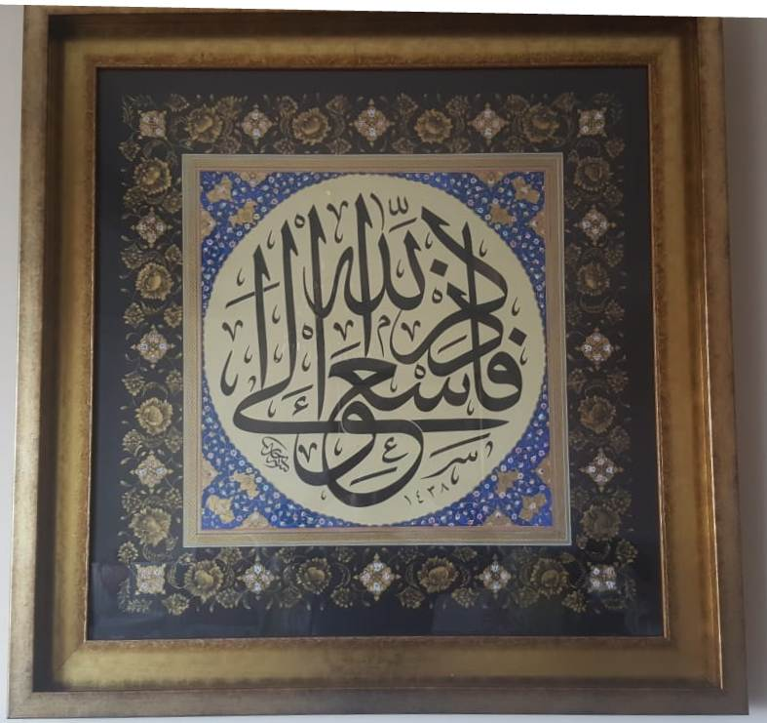

**Cuma suresi 9. ayetten**

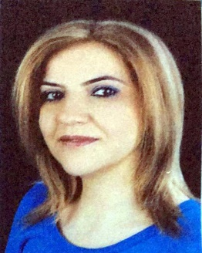

**MEMDUHA BİÇER**

1972 yılında Yozgat’ta doğdu. Yozgat Teknik Bilimler Meslek Yüksek Okulu Geleneksel El Sanatları Bölümü mezunudur. Yozgat Halk Eğitim Merkezi (ASO) Müdürlüğü’nde EBRU ve CAM ŞEKİLLENDİRME Usta Öğreticisi olarak görev yapmaktadır. Evli ve 2 kız çocuk annesidir.

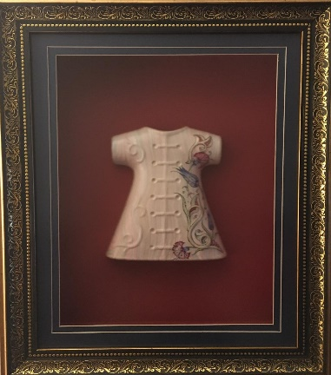  **Kaftan-ı Derya**

**Hattat Merve KARA KIZILKAYA**

1986 yılında Kocaeli’de doğdu. İstanbul Üniversitesi, Açık ve Uzaktan Eğitim Fakültesi, Tarih Bölümü’nde okuyor. 2003 yılında Hattat Mahmut Şahin’den Hüsn-i Hat dersi almaya başladı. 2010 yılında sülüs-nesih icazetnamesini aldı. 2013 yılından itibaren Hocası Hattat Mahmut Şahin’den ta’lik dersleri almaya devam etmektedir.

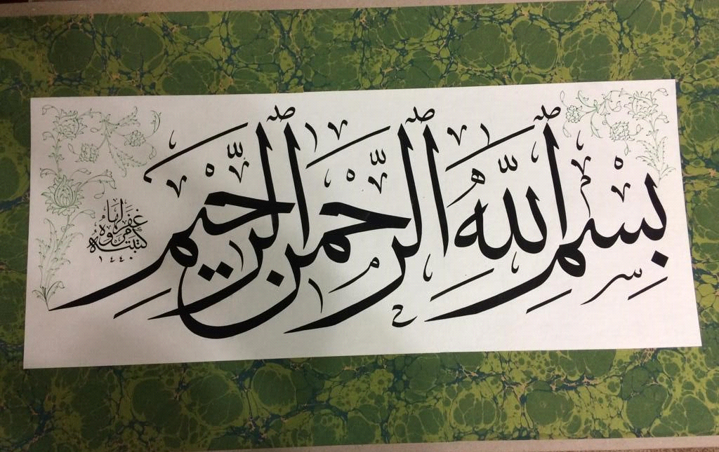  **Besmele**

**Meryem KARAMAN**

1985 yılında Yozgat ili Saraykent ilçesinde doğdu. Yozgat Bozok Üniversitesi Teknik Bilimler Meslek Yüksek Okulunda Geleneksel El Sanatları Programı’ndan, 2016 yılında mezun oldu. 2 yıl boyunca Yozgat’ta Milli Eğitim Bakanlığı’na bağlı okullarda ücretli öğretmenlik yaptı. Yozgat Halk Eğitim Merkezi’ne bağlı kurslarda hâlen kurs vermeye devam etmektedir.

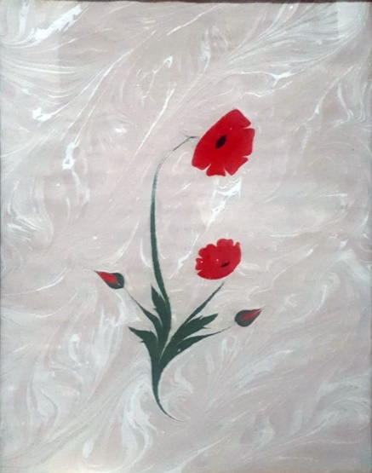 **Ebru**

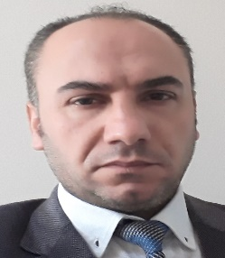

**Öğr. Gör. Mikail SEVİNDİK**

1975 yılında Erzurum da doğdu. İlk, orta, lise, lisans ve yüksek lisansını Erzurum’da yaptı. 2017’den beri Muş Alparslan Üniversitesi’nde Öğretim görevlisi olarak görev yapmaktadır. Evli ve üç çocuk babasıdır.

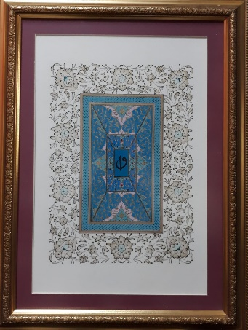  **Elif ve Vav harfinin perspektif açıdan görünüşü.**

**Muhammed BAŞAR**

Yozgat Çayıralan İmam Hatip Ortaokulu’nda DKAB öğretmeni olarak çalışmaktadır. Yaklaşık 2 yıldır kaligrafi ile ilgilenmektedir.

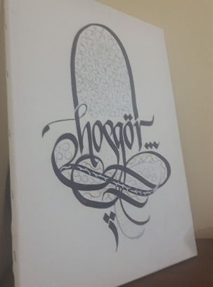  **HOŞGÖR**

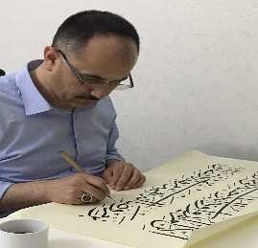

**Hattat Muharrem GÖKŞEN**

1980 yılında Çorum’da doğdu. Dumlupınar Üniversitesi Tarih, Anadolu Üniversitesi Sosyoloji bölümlerini bitirdi. Mehmet Memiş, Turun Sevgili ve Mahmut Şahin’den sülüs, nesih ve rik’a dersleri aldı. 2012’de Mahmut Şahin’den icazete hak kazandı. Hâlen Hitit Üniversitesi İlahiyat Fakültesi, İslam Tarihi ve Sanatları Anabilim Dalı’nda yüksek lisans yapmaktadır**.**

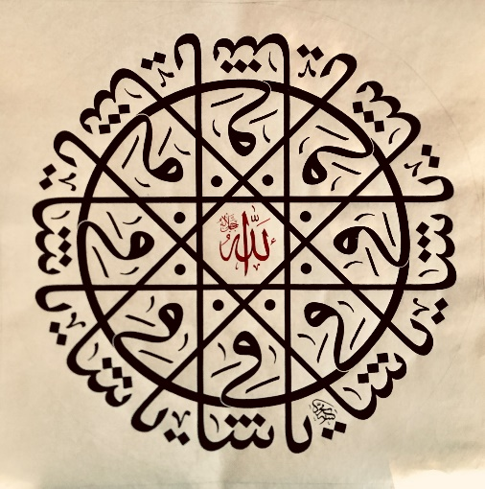 **Celi Sülüs Yazı**